**Муниципальное бюджетное дошкольное образовательное учреждение**

**Детский сад № 3 города Сычёвки**

**Паспорт средней группы**

**«Светлячки»**

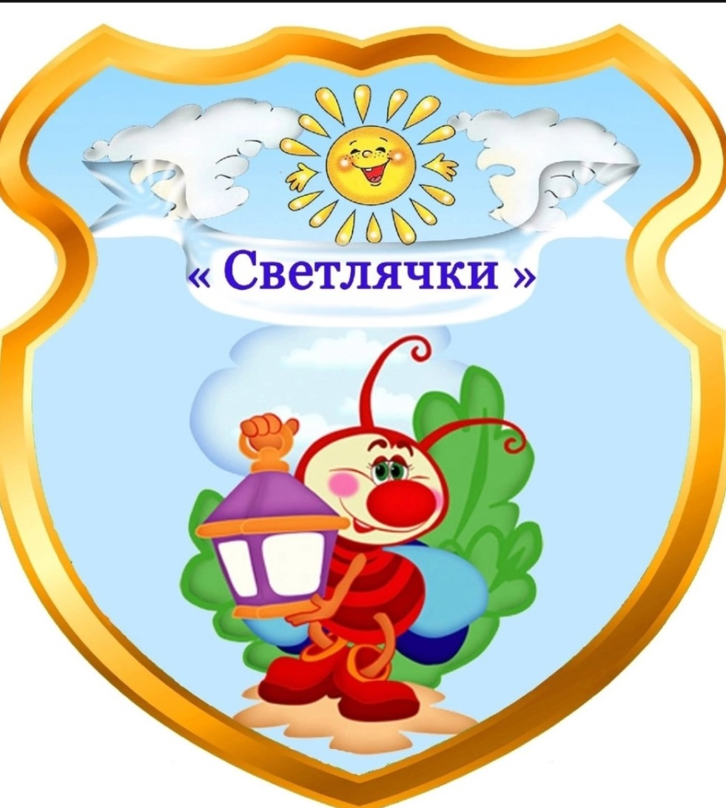

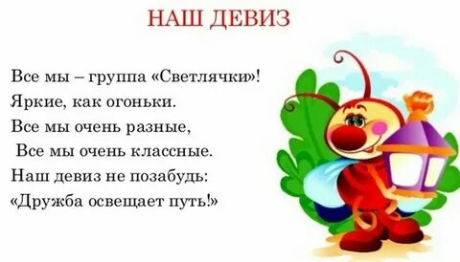

**Работники группы**

***Воспитатели: Смирнова Ирина Александровна***

***Свечникова Алина Салаватовна***

***Младший воспитатель: Докина Наталья Геннадьевна***

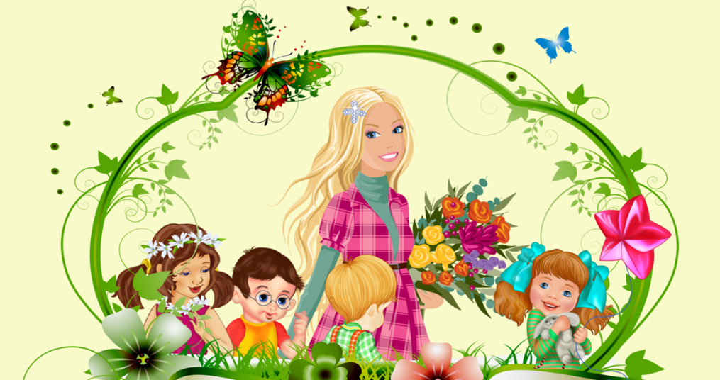

**Режим дня**

**Средняя группа от 4-х до 5-ти лет**

***На холодный период***

|  |  |
| --- | --- |
| Режим дня | Средняя группа |
| Приём, осмотр, утренняя гимнастика, гигиенические процедуры | 7.30 – 8.30 |
| Подготовка к завтраку, завтрак | 8.30 – 8.55 |
| Самостоятельная деятельность, подготовка к НОД | 8.55 – 9.00 |
| НОД | 9.00 – 9.20  9.30 – 9.50 |
| Второй завтрак | 9.50 - 9.55 |
| Игры, подготовка к прогулке  Прогулка (игры, наблюдения, труд) | 9.55-10.15  10.15-12.10 |
| Возвращение с прогулки, подготовка к обеду | 12.10 – 12.25 |
| Обед, подготовка ко сну | 12.25 – 13.00 |
| Дневной сон | 13.00 – 15.00 |
| Постепенный подъём, гимнастика, воздушные, водные процедуры | 15.00 – 15.20 |
| Подготовка к полднику, полдник | 15.20 – 15.40 |
| Игры, досуг, кружки, НОД в старших группах | 15.40 – 16.00 |
| Подготовка к прогулке, прогулка, уход детей домой | 16.00 – 17.30 |

***Расписание***

**образовательной деятельности**

***средней группы «Светлячки»***

|  |  |
| --- | --- |
| ***День недели*** | ***Образовательная деятельность*** |
| **1Понедельник** | * Лепка / Аппликация («Художественно - эстетическое») * Физическая культура (на прогулке) («Физическое») |
| **3Вторник** | * Музыка («Художественно - эстетическое») * Ознакомление с окружающим миром/природой («Познавательное», «Социально - коммуникативное») |
| **Среда**  3 | * Формирование элементарных математических представлений («Познавательное») * Физическая культура («Физическое») |
| **Четверг**  5 | * Музыка («Художественно - эстетическое») * Развитие речи («Речевое») |
| **2Пятница** | * Рисование («Художественно - эстетическое») * Физическая культура   («Физическое») |

**Список детей средней группы**

1.Борисова Эвелина Павловна 29.08.2020г.

2.Выдрич Глеб Ильич 09.10.2020г.

3.Глотько София Денисовна 27.01.2020г.

4.Данилова Валерия Вячеславовна 02.03.2021г.

5.Деева Ева Алексеевна 26.01.2021г.

6.Евдокимова Таисия Олеговна 01.12.2020г.

7.Зайцев Макар Александрович 21.012021г.

8.Курзиков Степан Сергеевич 15.01.2020г.

9.Маевская Анжелика Валерьевна 21.01.2021г.

10.Матвеев Андрей Евгеньевич 21.05.2020г.

11.Мосякова Дарья Романовна 26.05.2020г.

12.Николаев Михаил Дмитриевич 29.07.2020г.

13.Нечаев Евгений Алексеевич 05.06.2020г.

14.Новиков Максим Дмитриевич 09.04.2020г.

15.Романова София Артемовна 25.05.2020г.

16.Суворов Андрей

17.Снятков Даниил Сергеевич 22.10.2020г.

18.Терещенков Ян Кириллович 03.05.2020г.

19.Халимова Елизавета Руслановна 01.12.2020г.

20 Ынсурэцелу Эльвира Сергеевна 13.08.2020г.

**В средней группе «Непоседы» *20 воспитанников: 10девочек, 10мальчиков.***

**ХАРАКТЕРИСТИКА ОСОБЕННОСТЕЙ**

**РАЗВИТИЯ ДЕТЕЙ 4-5лет**

Это период жизни ребенка можно обозначить как переход от раннего детства к дошкольному.  Малыш активно развивается, познает окружающий мир и открывает его для себя с помощью общения со взрослыми и сверстниками.

Ребенок начинает осознавать себя в этом мире и начинает более чутко воспринимать отношение к себе окружающих. В период 4-5 лет у ребенка формируется такая важная черта, как самооценка. Это один из важных показателей развития личности. Процесс формирования самооценки зависит от активного общения с окружающим его миром и в первую очередь - со взрослыми. Ребенок копирует поведение родителей, старших братьев и сестер, особенно поведение, которое получает положительные отклики у окружающих.

Каждый ребенок по природе своей  хочет быть хорошим, чтобы заслужить похвалу и высокую оценку.  Поэтому важно как  со стороны родителей, так и со стороны педагогов  поощрять подобные стремления. Если ребенок поступает хорошо, его необходимо поддержать похвалой, обязательно указав за что именно его хвалят.

Однако ребенку 4-5 лет очень трудно оценивать себя критически. Он может сомневаться в своих силах, но признавать свою вину ему пока трудно.

 В 4 года  начинается развитие и созревание эмоциональной сферы: чувства вашего ребенка становятся более глубокими и устойчивыми; радость от непосредственного общения переходит в более сложное чувство симпатии и привязанности. Таким образом, в этом возрасте формируются нравственные эмоций - чуткость, доброта, чувство дружбы и постепенно - чувство долга.

К 4-м годам закладывается новое отношение к предметному миру – созидательное, то есть ранее ребенок изучал мир в том виде, в котором мир существовал вокруг малыша. Теперь у ребенка появляется способность и возможность преобразования предметов окружающего мира. То есть в этом периоде жизни идет интенсивное развитие познавательной сферы ребенка.

Следовательно, для гармоничного развития ребенка необходимо не только давать ему новые знания в увлекательной форме, но и максимально уважительно относиться ссобственным умственным поискам малыша и их результатам. На пятом году жизни ребенок способен размышлять на темы, не касающиеся непосредственной деятельности и порой приходить к неправильным выводам. Но [взрослые](https://www.google.com/url?q=http://www.manrise.ru/&sa=D&ust=1542901252080000) должны проявлять  интерес к первым интеллектуальным поискам ребенка и уважая их корректировать в нужную сторону.

С этого возраста интеллект ребенка способен накапливать фактические знания об окружающем мире, никогда ими не виденные (о животных, машинах, странах и т.д.) С этими знаниями ребенок приобретает определенное отношение к описываемому миру (страх к хищникам, любовь домашним животным  и т.д.)

В этот периода жизни дети активно стремятся к самостоятельности, но неудачи порой сильно обескураживают их. И если неудач много, возможно появление чувства неуверенности.

Общение ребенка 4-5 лет.

У ребенка появляется большой интерес к ровесникам, и он от внутрисемейных отношений все больше переходит к более широким отношениям с миром.

Отношения со сверстниками в этом возрасте носят четко разделенный характер на «плохих» и «хороших». Эта оценка, как правило, дается на основании мнения взрослых (воспитателей, родителей). Дети дружат, ссорятся, мирятся, обижаются, ревнуют, помогают друг другу. Общение со сверстниками занимает все большее место в жизни ребенка, все более выраженной становится потребность в признании и уважении со стороны ровесников.

 Ребенок стремится к партнерству в играх, ему уже неинтересно просто играть «рядом». Начинают складываться предпочтения по половому признаку. Игровые объединения становятся более или менее устойчивыми.

Наступает период «почемучек»: ребенок начинает задавать массу вопросов. Это происходит потому, что ведущий мотив такого общения - познавательный. [Взрослый](https://www.google.com/url?q=http://www.manrise.ru/&sa=D&ust=1542901252082000) для ребенка 4 -5 лет основной и непререкаемый источник знаний.

Развитие психических процессов  в 4-5 лет.

Восприятие.

В этом возрасте ребенок активно развивает способность восприятия и познания свойств предметов: измерение, сравнение путем наложения и прикладывания предметов друг к другу. Также продолжается исследование формы, цвета и величины предметов. А также вводятся такие категории как время (время суток, времена года), пространство (верх, низ, далеко, близко),  вкус, запах, звук и качество поверхности. Формируется представление об основных геометрических фигурах (круг, квадрат, прямоугольник, овал, многоугольник).

Внимание.

Устойчивость внимания увеличивается. Ребенок способен сосредоточить свою деятельность в течение 15-20 минут. Привыполнение некоторых действий он может удержать в памяти несложное условие (инструкцию). Для развития этого навыка ребенку нужно научиться больше рассуждать вслух при выполнении задания. Тогда длительность удержания внимания будет расти.

Память.

Сначала у ребенка этого возраста развиваются навыки произвольного припоминания. То есть ребенок может целенаправленно припомнить картину произошедшего без точных деталей и временных ограничений. Далее развивается способность преднамеренного запоминания, и эта возможность у ребенка усиливается при ясности и эмоциональной мотивации действия, например запоминание необходимого набора игрушек для игры или «поделка – подарок маме». Важно при заучивании какого-либо материала чтобы ребенок

понимал смысл данного материала. Таким образом, можно сказать. Что к 5 годам объем памяти ребенка постепенно возрастает и это дает возможность более четкого воспроизведения выученного материала. Дети способны запомнить поручения взрослых, принять задачу на запоминание.

[Мышление](https://www.google.com/url?q=http://www.koob.ru/superlearning/&sa=D&ust=1542901252085000).

В это время у ребенка начинает свое развитие образное [мышление](https://www.google.com/url?q=http://www.koob.ru/superlearning/&sa=D&ust=1542901252085000), с помощью которого дети способны использовать простые схематичные изображения для решения несложных задач (построение по схеме, лабиринты). Также развивается такое свойство как предвосхищение – способность сказать, что произойдет с предметами в результате их взаимодействия.

У детей этого возраста преобладает наглядно-образное [мышление](https://www.google.com/url?q=http://www.koob.ru/superlearning/&sa=D&ust=1542901252086000), то есть представление предмета или действия с ним, неотрывно от самого предмета. А также находить различия и сходства между предметами.

Появляется способность собрать картинку из 4 частей без опоры на образец. А также, усложняются категории обобщения (фрукты, овощи, одежда, транспорт, мебель, посуда, обувь).

[*Воображение*](https://www.google.com/url?q=http://www.voobrazenie.ru/&sa=D&ust=1542901252087000).

Продолжает активно развиваться. Появляются такие способности как: оригинальность и произвольность (то есть возможность «придумывания» по собственному желанию). Ребенок может сам придумать сказку на заданную тему.

Речь.

К 5 годам улучшается произношение звуков и дикция. Ребенок активно пользуется речью, удачно имитируют голоса животных, способны интонационно выделять речь тех или иных персонажей. Развивается грамматика слов. В общении со сверстниками дети используют «ситуативную» речь (относящуюся к происходящей в данный момент ситуации). А при общении со взрослыми «внеситуативную» (не относящуюся к данной конкретной ситуации, произошедшее в прошлом или будущем).

Увеличивается словарный запас. При описании предметов большая часть определений становится развернутой: 2-3 признака, с элементами сравнения («Блестит как золото»).

В речи появляются простые распространенные и сложные предложения, Объемы рассказов приближаются к объемам 6-7 летнего возраста: в среднем 25 слов.

Словарный запас ребенка среднего возраста составляет 1500-2000 слов

 В нашей группе организованы следующие центры развития по образовательным областям.

**Содержание работы с детьми и виды деятельности**

Педагоги обеспечивают развитие личности, мотивации и способностей детей в различных видах деятельности и охватывает следующие структурные единицы, представляющие определенные направления развития и образования детей (далее - образовательные области):

**Социально-коммуникативное развитие** направлено на:

* усвоение норм и ценностей, принятых в обществе, включая моральные и нравственные ценности;
* развитие общения и взаимодействия ребенка со взрослыми и сверстниками;
* становление самостоятельности, целенаправленности и саморегуляции собственных действий; развитие социального и эмоционального интеллекта, эмоциональной отзывчивости, сопереживания, формирование готовности к совместной деятельности со сверстниками, формирование уважительного отношения и чувства принадлежности к своей семье и к сообществу детей и взрослых в Организации;
* формирование позитивных установок к различным видам труда и творчества;
* формирование основ безопасного поведения в быту, социуме, природе.

**Познавательное развитие** предполагает:

* развитие интересов детей, любознательности и познавательной мотивации;
* формирование познавательных действий, становление сознания;
* развитие воображения и творческой активности;
* формирование первичных представлений о себе, других людях, объектах окружающего мира, о свойствах и отношениях объектов окружающего мира (форме, цвете, размере, материале, звучании, ритме, темпе, количестве, числе, части и целом, пространстве и времени, движении и покое, причинах и следствиях и др.);
* о малой родине и Отечестве, представлений о социокультурных ценностях нашего народа, об отечественных традициях и праздниках, о планете Земля как общем доме людей, об особенностях ее природы, многообразии стран и народов мира.

**Речевое развитие** включает:

* владение речью как средством общения и культуры;
* обогащение активного словаря;
* развитие связной, грамматически правильной диалогической и монологической речи;
* развитие речевого творчества;
* развитие звуковой и интонационной культуры речи, фонематического слуха;
* знакомство с книжной культурой, детской литературой, понимание на слух текстов различных жанров детской литературы;
* формирование звуковой аналитико-синтетической активности как предпосылки обучения грамоте.

**Художественно-эстетическое развитие** предполагает:

* развитие предпосылок ценностно-смыслового восприятия и понимания произведений искусства (словесного, музыкального, изобразительного), мира природы;
* становление эстетического отношения к окружающему миру;
* формирование элементарных представлений о видах искусства;
* восприятие музыки, художественной литературы, фольклора;
* стимулирование сопереживания персонажам художественных произведений;
* реализацию самостоятельной творческой деятельности детей (изобразительной, конструктивно-модельной, музыкальной и др.).

**Физическое развитие** включает:

* приобретение опыта в следующих видах деятельности детей: двигательной, в том числе связанной с выполнением упражнений, направленных на развитие таких физических качеств, как координация и гибкость;
* способствующих правильному формированию опорно-двигательной системы организма, развитию равновесия, координации движения, крупной и мелкой моторики обеих рук, а также с правильным, не наносящем ущерба организму выполнением основных движений (ходьба, бег, мягкие прыжки, повороты в обе стороны),
* формирование начальных представлений о некоторых видах спорта, овладение подвижными играми с правилами;
* становление целенаправленности и саморегуляции в двигательной сфере;
* становление ценностей здорового образа жизни, овладение его элементарными нормами и правилами (в питании, двигательном режиме, закаливании, при формировании полезных привычек и др.).

**Материально-технический раздел.**

Условия в группе для организации питания, хозяйственно-бытового обслуживания детей, обеспечение соблюдения детьми личной гигиены соответствует СанПиН.

***Компоненты построения предметно-пространственной среды.***

Модель построения предметно-пространственной среды включает три компонента: предметное содержание, его пространственную организацию и изменение во времени.

*К наполнению развивающей среды* (предметному содержанию) относятся: игры, предметы и игровые материалы, учебно-методические пособия, учебно-игровое оборудование.

*Пространственная организация.*

Предусмотрена возможность трансформации и изменения расположения некоторых предметов мебели в центре по мере необходимости с помощью применения раздвижных перегородок-ширм, легко передвигаемой мебели, использования пространствообразующих материалов.

Для создания индивидуального комфорта каждому ребенку обеспечено личное пространство: кроватка, шкафчик. Для активизации субъектных проявлений, создания условий для проявления собственного "Я", развития рефлексии и самооценки обеспечена возможность демонстрации собственных детских успехов.

**ОБЩАЯ ХАРАКТЕРИСТИКА ГРУППЫ**

Группа находится на 2 этаже и состоит из 4 помещений:

* Приемная (раздевалка)

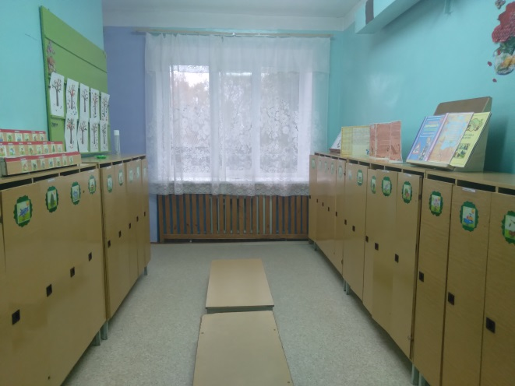

* Игровая комната

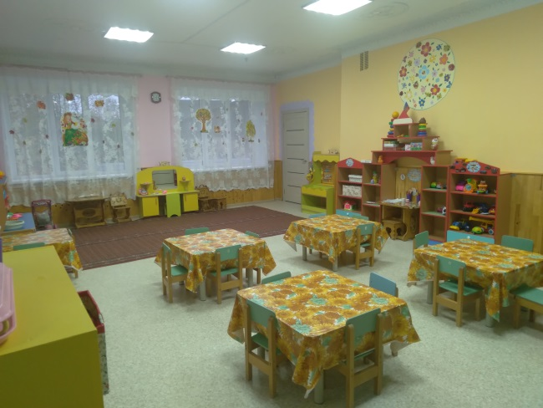

* Спальня

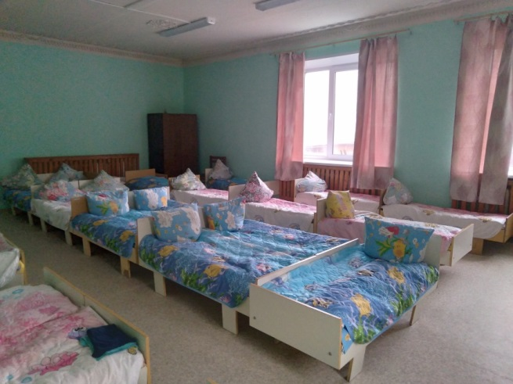

* Умывальная, совмещенная с туалетной комнатой

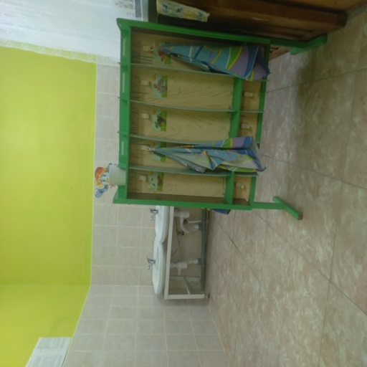

**1. СОЦИАЛЬНО-КОМУНИКАТИВНОЕ РАЗВИТИЕ**

Центр ПДД;

Центр труда (уголок дежурств);

Центр активности (уголок сюжетно-ролевых игр).

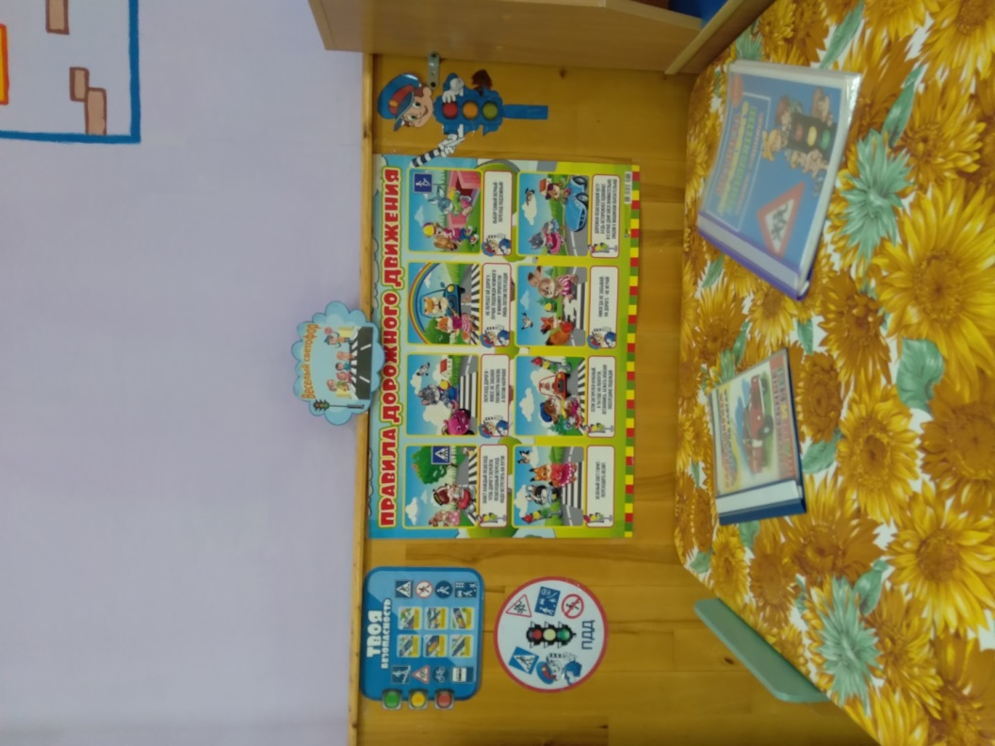

**Центр ПДД**

1. Дорожные знаки;

2. Демонстрационные картинки, плакаты;

3. Различные виды транспорта;

4. Настольные и дидактические игры по ПДД и ОБЖ «Уроки безопасности», «Транспорт»,

5. Картотека стихов, загадок, физ. минуток;

**Центр активности (уголок сюжетно-ролевых игр)**

*Сюжетно-ролевая игра Магазин «Тысяча мелочей»:*

1. Касса
2. Муляжи кондитерских изделий.
3. Муляжи хлебобулочных изделий.
4. Корзины, кошельки, сумки
5. Предметы-заместители.
6. Овощи, фрукты

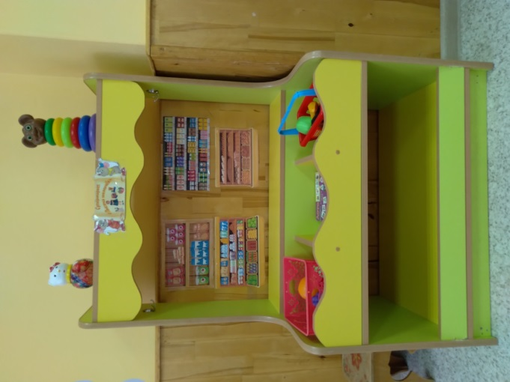

*Сюжетно-ролевая игра «Дружная семейка»:*

1. Игрушечная посуда: кухонная, чайная, столовая;
2. Куклы, куклы-пупсы, одежда для кукол
3. Коляски
4. Предметы-заместители
5. Комплект одежды для игры.

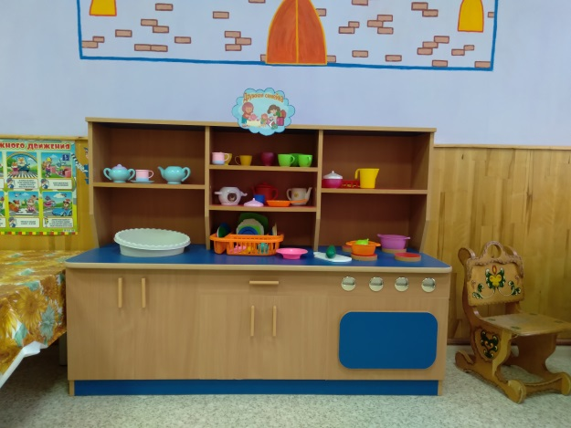

*Сюжетно-ролевая игра «Салон красоты»:*

Набор юного парикмахера «Парикмахер»

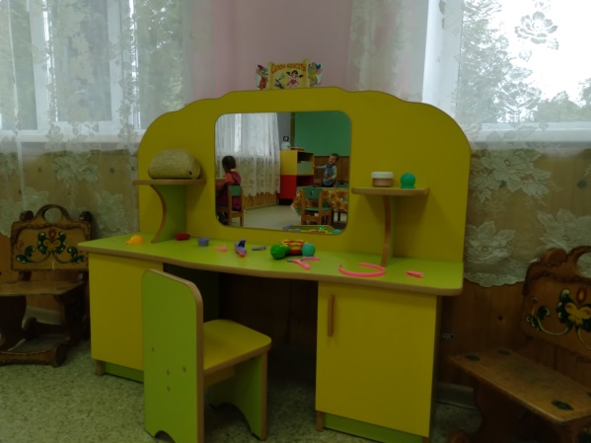

*Сюжетно-ролевая игра «Шофер»:*

1.Инструменты

2.Разнообразные машины

3.Предметы – заместители

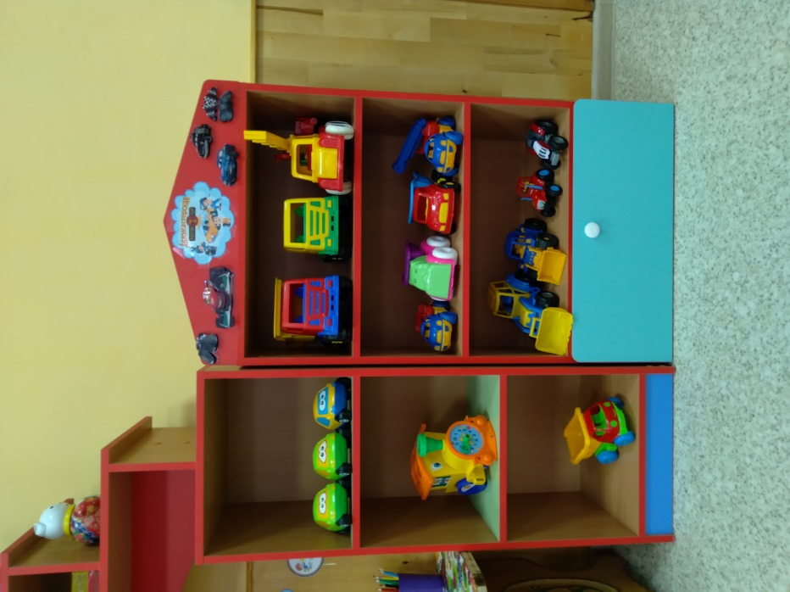

**2.ПОЗНАВАТЕЛЬНОЕ РАЗВИТИЕ**

Центр математического развития;

Центр конструктивной деятельности.

*Центр математического развития*

1. Набор геометрических фигур, цифры, картинки на счет до 10.
2. Игры на сравнение предметов по нескольким признакам «Найди одинаковые», « Предметы и контуры», и т.д.
3. Игры на установление последовательности предметов по степени возрастания.
4. Геометрические плоскостные фигуры, различные по цвету и форме.
5. Цветные счетные палочки.

*Центр конструктивной деятельности*

* *«Конструкторское бюро»*
* *«Умелые пальчики»*

1.Конструктор крупный «Лего»

2. Пластмассовый напольный конструктор

3. Деревянный конструктор

4. Мозаика крупная и мелкая

5. Паззлы крупные

7.Игрушки со шнурками и застежками

8. Игрушки для обыгрывания построек: фигурки людей и животных.

9. Транспорт крупный и средний.

10.  Набор «Город»

11. Конструирование из бумаги

12. Куклы разных размеров

13. Различные виды театра

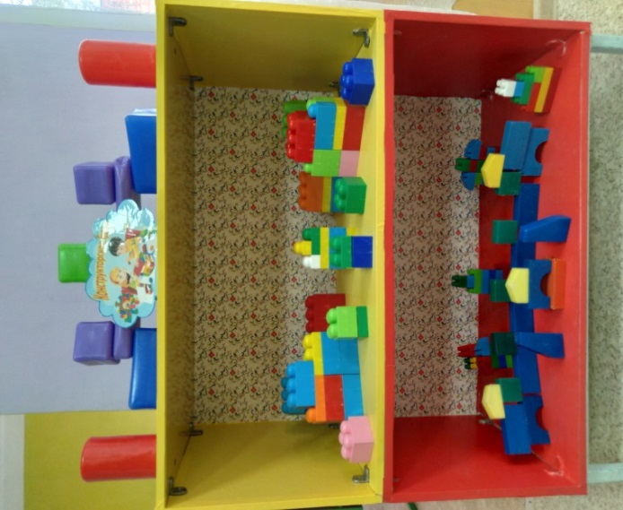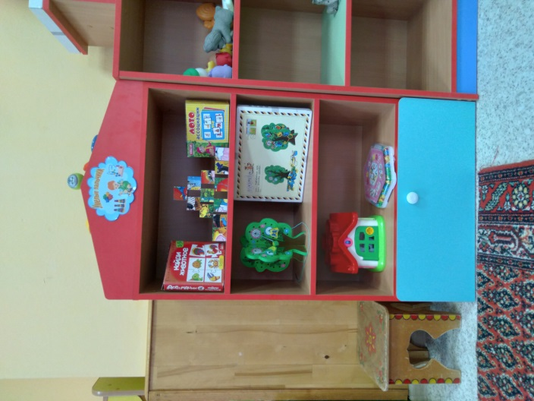

«Конструкторское бюро» «Умелые пальчики»

**3.РЕЧЕВОЕ РАЗВИТИЕ**

*Центр речевого развития*

1. Картинки по лексическим темам (альбомы).

2. Каталог игр:

а) по звуковой культуре речи;

б) упражнений артикуляционной гимнастики;

в) упражнений дыхательной гимнастики;

г) пальчиковой гимнастике.

4. Словесные дидактические игры.

5. Чистоговорки, стихи, потешки, поговорки, приговорки.

6. Различные виды театров.

7. Сюжетные картинки для составления рассказов

8. Настольно-печатные игры

9.Игры для совершенствования грамматического строя речи

***Полочка умных книг «Приходи сказка»***

1.Книги различной тематики и жанров

2. Различные энциклопедии и познавательные рассказы и сказки

3. Портреты писателей

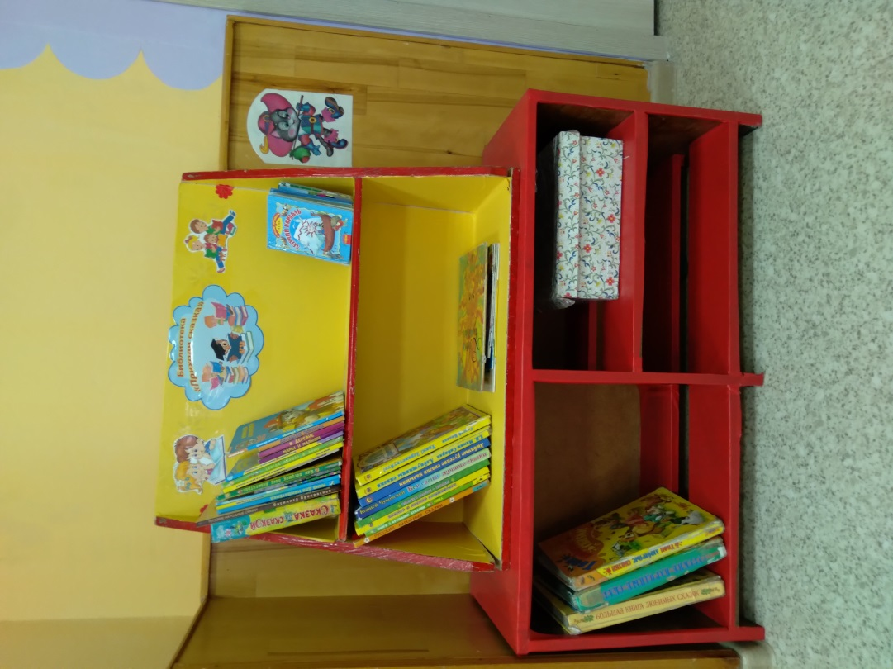

**4.ХУДОЖЕСТВЕННО-ЭСТЕТИЧЕСКОЕ РАЗВИТИЕ**

*Центр изобразительной деятельности*

*«Разноцветная радуга»*

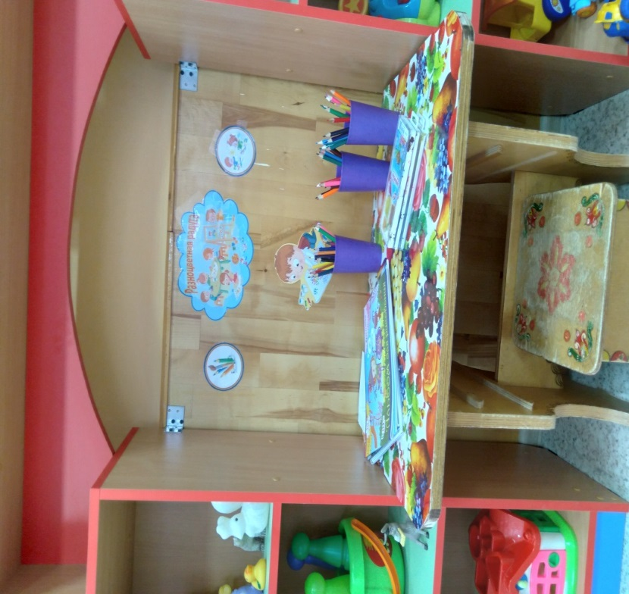

1. Материал для рисования: альбомы, акварельные краски, гуашь, простые и цветные карандаши, стаканчики-непроливайки, трафареты для рисования, кисточки разной толщины, подставки для кисточек, бумага для свободного рисования.
2. Материал для лепки: пластилин, индивидуальные клеенки.
3. Материал для аппликации и ручного труда: клей карандаш, цветная бумага и картон.
4. Кисти и емкости для клея, клей ПВА, салфетки, гофрированная бумага, ножницы.
5. Образцы по аппликации и рисованию.
6. Виды живописи: портрет, пейзаж, натюрморт и т.д.
7. Альбом «Гжель», «Хохломская роспись» и т.д.